ASSUNTO :. INDICO PARA QUE O DEPARTAMENTO COMPETENTE, QUE SEJA REALIZADO PODA DE ARVORE LOCALIZADA NA RUA MARIO BARROS MILANO, NO JARDIM EUNICE.

DESPACHO:.

SALA DAS SESSÕES ____/____/_____

PRESIDENTE DA MESA

INDICAÇÃO Nº , DE 2020

SENHOR PRESIDENTE,
SENHORES VEREADORES,

INDICO ao Exmo Senhor Prefeito Municipal para que o departamento competente, que seja realizado poda de arvore localizada na Rua Mario Barros Milano, no Jardim Eunice.

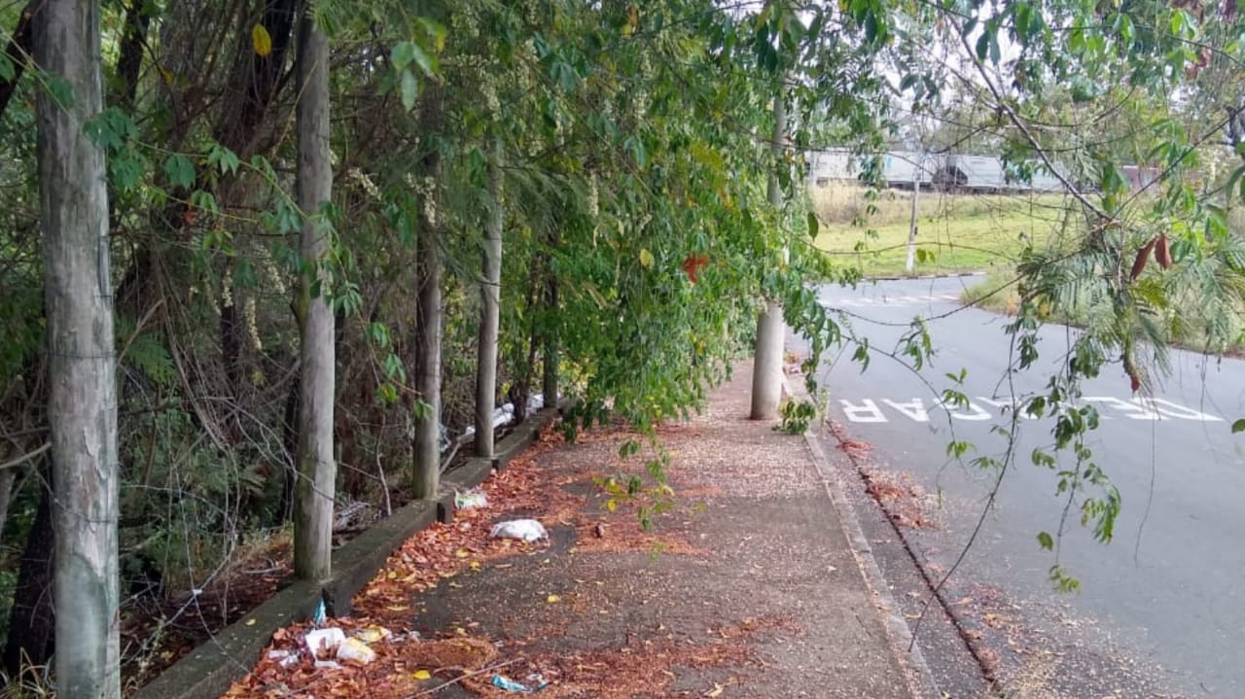

SALA DAS SESSÕES “VEREADOR SANTO RÓTOLLI”, aos 02 de setembro de 2020.

VEREADOR LUIS ROBERTO TAVARES

